

TISKOVÁ ZPRÁVA 27. července 2026

AI infrastruktura zvyšuje nároky na chlazení. Wilo pomáhá udržet v provozu nové technologické centrum Foxconnu v Kutné Hoře
Rostoucí výkon technologií umělé inteligence dramaticky mění nároky na energetiku i chlazení moderních provozů. Nové testovací a montážní centrum společnosti Foxconn v Kutné Hoře, kde se připravují technologie pro globální lídry včetně Googlu, proto využívá pokročilý systém chlazení, jehož nedílnou součástí jsou vysoce efektivní oběhová čerpadla od skupiny Wilo. Areál s příkonem přes 5200 kW slouží k testování vysoce výkonné AI infrastruktury v extrémních podmínkách simulujících reálný provoz datových center a z pohledu energetických nároků patří k mimořádně náročným technologickým provozům.
Kutnohorské centrum Foxconnu slouží pro montáž a komplexní testování vysoce výkonných IT systémů určených pro datová centra a aplikace umělé inteligence. Součástí areálu jsou specializované zahořovací místnosti simulující extrémní provozní podmínky, například vysokou teplotu nebo vlhkost. Technologie zde před nasazením do ostrého provozu procházejí intenzivní zátěží, která generuje značné množství tepla.
Právě efektivní odvod tepla dnes představuje jednu z klíčových podmínek spolehlivého fungování AI infrastruktury. Nezbytnou součástí systému chlazení centra jsou proto moderní oběhová čerpadla společnosti Wilo, jednoho z předních světových výrobců v oboru, která zajišťují každodenní a energeticky efektivní cirkulaci chladicí vody a přispívají tak ke stabilnímu provozu celého areálu.
Chladicí systém dále využívá čtyři blokové kompresorové jednotky o celkovém výkonu přibližně 850 kW a je navržen pro provoz v režimu volného chlazení (freecooling). Ten umožňuje při vhodných podmínkách chladit venkovním vzduchem bez spuštění kompresorů a snižuje tak energetickou náročnost provozu.
„Stále se zvyšující poptávka po technologiích pro umělou inteligenci posiluje význam našeho kutnohorského centra, kde probíhá montáž a testování vysoce výkonných IT systémů pro datová centra a superpočítače. Tato zařízení při zátěžových testech generují značné množství tepla, a proto je spolehlivý odvod tepla ze stovek testovacích racků i specializovaných zahořovacích komor naprosto zásadní. Jen tak můžeme ověřit, že všechny systémy splňují přísné požadavky na výkon, stabilitu a kvalitu ještě před nasazením do ostrého provozu,“ uvádí Alan Heltzel, FM & EHS manažer společnosti Foxconn.
Chlad je distribuován prostřednictvím primárního a sekundárního okruhu do stovky testovacích racků uspořádaných do uzavřených teplých uliček i do specializovaných klimatických komor. Celý systém je plně automatizovaný a reaguje na aktuální provozní podmínky.
„S rostoucím výkonem AI technologií se chlazení stává jedním z klíčových témat moderní digitální infrastruktury. Datová centra, výrobní provozy i testovací centra dnes hledají cesty, jak zvládnout extrémní tepelné zatížení při co nejnižší spotřebě energie a vody. Těší nás, že naše řešení pomáhá udržovat stabilní provoz technologického centra Foxconn a zároveň přispívá k hospodárnějšímu využívání energie i nižší environmentální zátěži,“ říká Jan Cidlinský, regionální ředitel společnosti Wilo pro střední Evropu.
Fotografie: Nové testovací a montážní centrum společnosti Foxconn v Kutné Hoře využívá pro chlazení vysoce efektivní oběhová čerpadla od skupiny Wilo
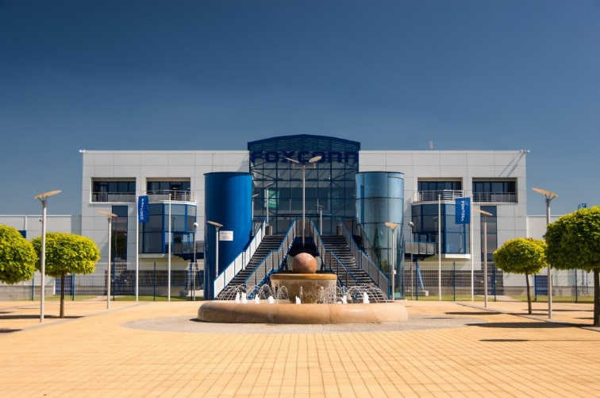
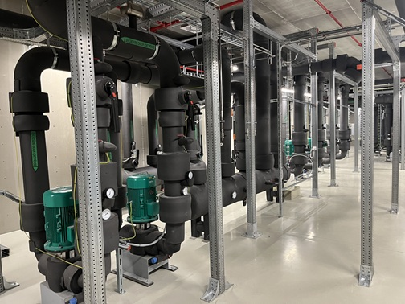

O společnosti Wilo:
Wilo je nadnárodní technologická skupina, která patří k předním světovým výrobcům čerpadel a čerpacích systémů pro zařízení budov, vodní hospodářství a průmyslový sektor. Společnost byla založena roku 1872 v Dortmundu, v průběhu své dlouhé a úspěšné historie se rozvinula do podoby významného globálního hráče. V současnosti zaměstnává více než 8 200 lidí po celém světě. Skupina Wilo věnuje zvláštní pozornost globálním trendům jako je urbanizace, změna klimatu, řešení nedostatku vody a zvýšení energetické soběstačnosti, stejně jako technologickému pokroku a digitalizaci. Wilo je členem České rady pro šetrné budovy, která se zaměřuje na snižování negativních dopadů budov na životní prostředí.
O společnosti Foxconn ČR:
Foxconn patří mezi nejvýznamnější průmyslové a technologické společnosti v České republice. Zaměřuje se především na výrobu serverových řešení, výpočetní techniky a elektroniky pro přední světové technologické značky. Na tuzemském trhu působí od roku 2000 a za více než dvě dekády se stal klíčovou součástí českého exportního i výrobního ekosystému. Společnost v České republice zaměstnává přibližně 4 500 lidí a dlouhodobě se řadí mezi největší exportéry v zemi (aktuálně mu patří 2. příčka). Foxconn v Česku provozuje dva moderní výrobní závody (Pardubice a Kutná Hora), které jsou součástí globální výrobní a dodavatelské sítě společnosti.

Pro více informací kontaktuje:
Kamila Žitňáková
Crest Communications a.s.
kamila.zitnakova@crestcom.cz
+420 725 544 106

